附件1
2019年国际象棋女子世界冠军分区赛（中国区）
报名表

姓名 |  | 出生年月日
国际棋联ID |  | 国际棋联称号
国际等级分 |  | 邮箱地址
所在省市 |  | 联系电话

填表人：
填表日期：

附件二：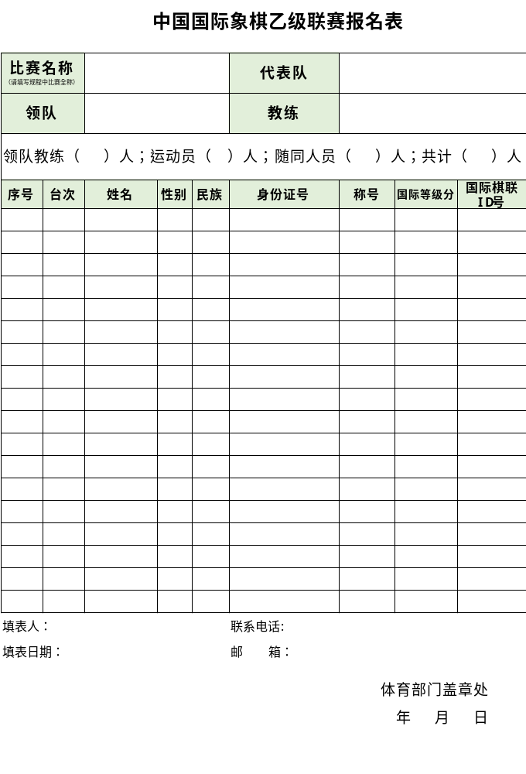

2019年国际象棋女子世界冠军分区赛（中国区）
比赛日程表
日期 | 轮次 |  | 时间 | 备注
9月4日 | 白天报到
9月4日 | 18：00欢迎晚宴、20:00技术会议
9月5日 | 第一轮  第二轮 |  | 9：00  15:00
9月6日 | 第三轮 |  | 15：00
9月7日 | 第四轮  第五轮 |  | 9：00  15:00
9月8日 | 第六轮 |  | 15：00
9月9日 | 第七轮  第八轮 |  | 9:00  15：00
9月10日 | 第九轮  第十轮 |  | 9:00  15：00
9月11日 | 第十一轮 | 10:00
9月11日 | 闭幕式 | 16:00
9月11日 | 离会

